УО “Белорусский государственный университет информатики и радиоэлектроники”

Кафедра ПОИТ

Отчет по лабораторной работе №3

по предмету

Надежность программного обеспечения

Выполнили: Тесловская Е. П., Матвеева В. В.

Группа: 051004

Проверил: Деменковец Д. В.

Минск 2022

Распределение Вейбулла (область определения 0, +∞)

W(k, a), где k – коэффициент формы, a – коэффициент масштаба

1. Исходные данные для статического анализа

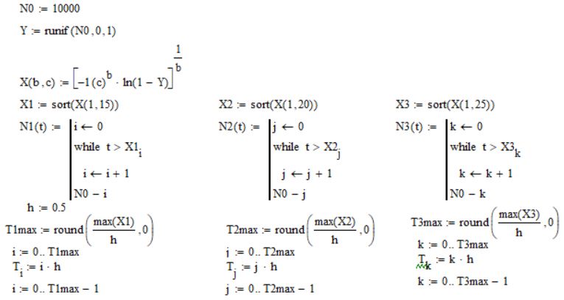

1. Функция надежности

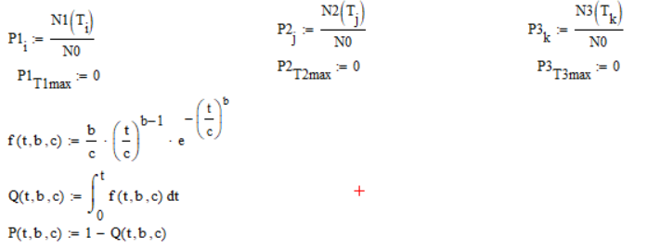

Теоретический вид

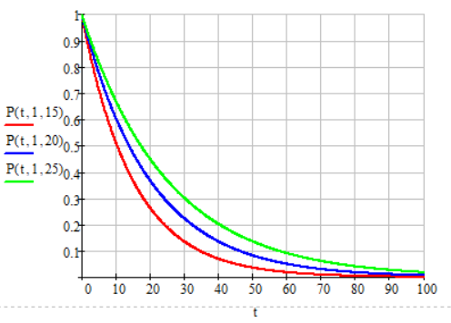

Статистический вид

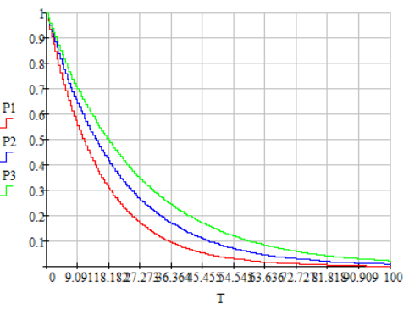

1. Функция ненадежности

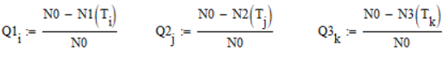

Теоретический вид

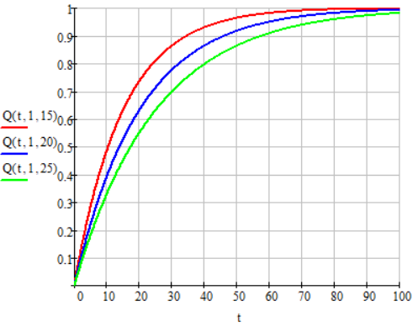

Статистический вид

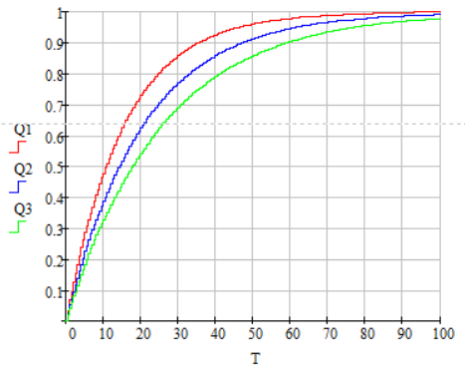

1. Функция частоты

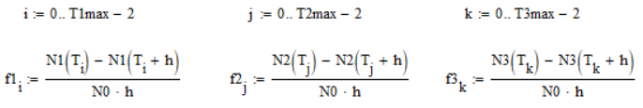

Теоретический вид

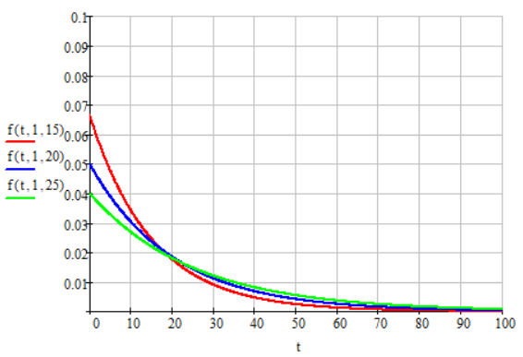

Статистический вид

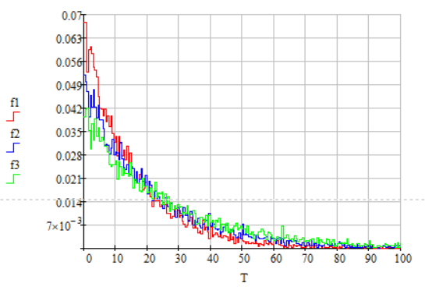

1. Функция интенсивности

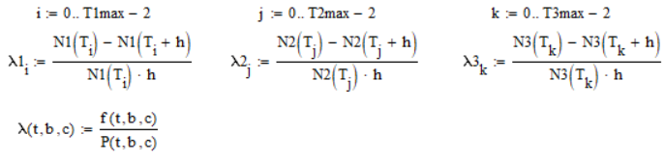

Теоретический вид

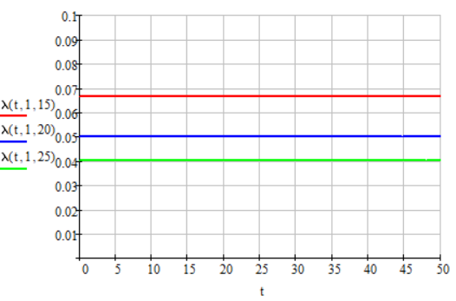

Статистический вид

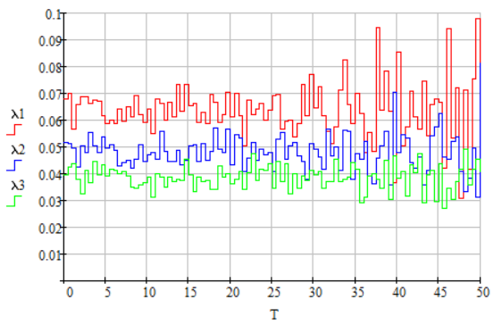

Вывод:

Целью данной работы является изучение показателей надежности невосстанавливаемых и восстанавливаемых аппаратных средств.

Показатели надежности – это количественные характеристики одного или нескольких свойств, составляющих надежность объекта. Функцией надежности называют функцию, определяющую вероятность безотказной работы элемента за некоторое время, а вероятностью отказа – вероятность того, что объект откажет хотя бы один раз в течение заданной наработки, будучи работоспособным в начальный момент времени.

Исходя из анализа полученных данных, можно определить, что со временем надежность аппаратуры будет уменьшаться, а вероятность появления отказов будет возрастать. Интенсивность отказов λ – это условная плотность вероятности возникновения отказа объекта, определяемая при условии, что до рассматриваемого момента времени отказ не возник.